LA APLICACIÓN DEL E-LEARNING EN EL APRENDIZAJE DE IDIOMAS.

Durán-Hernández Araceli1
Universidad de Guadalajara
e-mail: araduranh@gmail.com

Bellón-Alvarez Luis Alberto2
Universidad de Guadalajara
e-mail: luis _bellon 2000@hotmail.com

Cornejo-Macías Judith Mireya3
Universidad de Guadalajara
e-mail: mireyacucea@yahoo.com

12.- Modelos educativos y capacitación.

Resumen
En la actualidad, las tecnologías de la comunicación y el aprendizaje de otros idiomas son de gran importancia. Esto ha hecho la globalización que utilicemos diferentes métodos de aprendizaje para poder estar en contacto con el mundo y ser competitivos.
Las TIC´s hoy en día son de suma importancia para el aprendizaje como han sido las nuevas aplicaciones para aprender idiomas sin que este el alumno en un salón de clases.
Por eso la importancia de la educación online (en línea) o e-learning (aprendizaje electrónico). Esto da como resultado nuevos modelos educativos con las TIC´s. Esta Investigación fue hecha solamente en la ZMG

Palabras clave: aprendizaje, TIC´s, e-learning.

Abstract

Today, communication technologies and learning other languages are very important. This globalization has make it the that we use different learning methods to be in contact with the world and to be competitive.
ITC nowadays are really important to learning like its new apps to learn languages without the student in the classroom.
That´s why online education or e-learning is important. This result in new educational models with ITC. This research was made only in ZMG

Key words: Learning, ITC, e-learning

Introducción

Esta investigación tiene como principal enfoque el análisis de la aceptación de un modelo educativo e-leraning en la ZMG.
Cuales son las instituciones educativas que están ofertando este método y conocer su aceptación.
Identificar las ventajas de la utilización de las TIC´s en esta modalidad.
Conocer a los usuarios si tienen interés en esta modalidad, si la utilizan y si no que les impide la utilización de este método.
Lo más importante les gusta el método tradicional de aprendizaje que es presencial el o el método e-leraning.
En algunas investigaciones ya realizadas en otros temas de educación se han comparado que los nuevos procedimientos de enseñanza a través de las TIC`s han tenido mejoras en la enseñanza a distancia que con anterioridad era por vía correo.
Otro de los problemas que se enfrentaban era la falta de tiempo para poder estudiar y trabajar, eso les impedía la superación y su preparación hasta el desarrollo profesional y laboral.
Por tal motivo esta investigación es identificar la aceptación de los servicios “online” para la enseñanza de otros idiomas y la aceptación cultural de la forma del aprendizaje.

Contenido

Anteriormente existía otra forma de educación a distancia sin que con ello se utilizara el Internet que no había sido inventado en ese entonces, este sistema se usaba con los alumnos que vivían lejos de los centros de estudio, los cuales se encargaban de solicitar los materiales necesarios a través del correo postal para poder estudiar, tal y como se realizaba en la Universidad Nacional Española a Distancia, la cual estaba utilizando este método desde 1972 hasta la aparición del Internet. Este sistema permitió el acceso a una formación educativa a personas que por lejanía o por falta de compatibilidad de tiempo, no habrían tenido la oportunidad de estudiar (Barberá, 2008).

En la actualidad, se sigue usando este tipo de formación en cursos de poca duración y en los que el alumno puede ser autodidacta a través de indicaciones y con la ayuda de ejercicios con el material que recibe (Roldán, Buendía, Ejarque, García, Hervás, Martín, et al., 2010).

En la tabla 1.1 se presentan diferentes tecnologías señaladas por Barberá (2008) que se conjuntan en los procesos de lo que es el e-learning.

Tabla 1.1 Taxonomía de las tecnologías de la educación
Tecnologías de la educación | Sistemas tecnológicos
-Estudios por correspondencia.  -Medios pregrabados.  -Audio bidireccional.  -Audio bidireccional con gráficos.  -Video en vivo unidireccional  -Audio bidireccional, video multidireccional  -Audio / video bidireccional.  -Audio / video bidireccional de sobremesa. | -Sistemas postales.  -Sistemas de grabación audio y video  (casetes y videos, radio).  -Sistemas telefónicos  -Sistemas de transmisión en red de ordenadores.  -Sistemas de televisión  -Sistemas de videorretransmisión.  -Sistemas de telecomunicaciones.  -Sistemas personales de conexión multimedia de alta velocidad.
Fuente: Barbera (2008:32)

Barberá (2008) afirma que esta taxonomía demuestra tanto los progresos de diferentes tecnologías en el campo educativo, así como la complejidad encerrada en los actuales procesos educativos mediados en la red, y también señala que todos y cada uno de estos, con mayor o menor difusión, se han conjuntado en las pantallas del ordenador, formando con ello la interfaz de los procesos de lo que es el e-learning.

El e-learning es un sistema de aprendizaje electrónico, y se entiende por aprendizaje electrónico a una modalidad formativa en la que se utilizan medios didácticos para aprender un contenido concreto en el marco de una institución y que esta formación se realiza por medios electrónicos, ya que existen entre el profesor y el alumno una separación física y posiblemente temporal, aunque no necesariamente (Keegan. 1996; Barberá, 2008: 12).

Un buen modelo pedagógico para el e-learning debe adaptarse a las necesidades y posibilidades del estudiante, por lo que se hace absolutamente imprescindible que éste se sienta apoyado y que sea consciente en todo momento de su progreso (Casamayor, Alós, Chiné, Dalmau, Herrero, Mas, Pérez, Riera y Rubio,2008).

Con el e-learning un alumno puede dirigir sus consultas o dudas, tanto a un compañero como al profesor, desde su casa y a cualquier hora del día. Este tipo de comunicación e interacción ha provocado la pérdida de relevancia de la clase magistral tradicional que está siendo situada por otras metodologías como el trabajo en grupo, los seminarios, las sesiones prácticas, el trabajo por proyectos, entre otros (Casamayor et al., 2008).

En el libro “Gestión de proyectos de e- learning”, Roldán et al. (2010) aportan las ventajas que cada una de estas modalidades ofrecen, así como las desventajas a las que conlleva el uso de las mismas, información que se presenta en la tabla 1.2.

Tabla 1.2 Las Modalidades de los Sistemas e-Learning
Modalidad | Ventajas | Desventajas
E-learning | Total flexibilidad e independencia, sin horarios. | Hay temáticas que son difíciles de impartir sin una presencialidad.
B-learning | La presencialidad complementa en gran medida la formación. | P Pérdida parcial de flexibilidad y dependencia física y temporal.
Síncrono | Permite la resolución rápida de dudas. | Requiere disponibilidad horaria de todos los participantes.
A Asíncrono | Seguimiento totalmente  flexible a horarios. | Requiere de mucha constancia por el docente para evitar esperas largas.
E-learning tutorizado | El alumno puede consultar las  dudas que le surjan | Limita la formación en número de alumnos al tener un recurso limitado.
Autoformación  on-line | Todo está pensado para que el alumno sea autosuficiente. | Si surgen dudas hay que recurrir a las ayudas a veces no muy descriptivas.
M-learning | La formación está disponible en cualquier momento y lugar. | Los dispositivos limitan las acciones que pueden hacer los usuarios.
Fuente: Roldan et. al. (2010:26)

Roldán et al. (2010) mencionan que las universidades virtuales se caracterizan por la dependencia de las TIC’s para el desarrollo de su actividad docente. Estas universidades virtuales no pueden llevar a la práctica la formación sin la integración y empleo de las TIC’s.

Existen cuatro modelos organizativos de universidades virtuales (Roldán et al., 2010:49):

1. Universidades virtuales como organizaciones virtuales: creadas específicamente para realizar una actividad de e-learning, parten de modelos de universidades abiertas y a distancia.

2. Universidad presencial con extensión universitaria virtual: consiste en incorporar formación virtual en cursos de posgrado y extensión universitaria en instituciones educativas cuya oferta de formación reglada es eminentemente presencial.

3. Universidad virtual adosada a la universidad tradicional: son universidades virtuales creadas por universidades tradicionales en su mismo entorno a través de espacios virtuales gestionados de forma independiente pero compartiendo los elementos básicos de la universidad tradicional; desarrollan y proporcionan materiales impresos y electrónicos, tanto para estudiantes virtuales como para estudiantes presenciales.

4. Universidades virtuales como espacios virtuales interuniversitarios: creadas a través de un consorcio de diversas universidades tradicionales y se materializa en la disponibilidad de un espacio virtual común en el que converge la oferta de los diferentes planes de estudio.

Ventajas del aprendizaje en línea

A continuación se muestran algunas de las ventajas que han sido referidas por los autores consultados para el desarrollo de los sistemas de e-learning:

- Es un sistema de aprendizaje que se brinda en cualquier momento y en cualquier lugar, y cuyo único requisito es disponer de una conexión a la red. (Roldán et al., 2010).
- El aprendizaje, más eficaz, pues se ha demostrado que la curva de aprendizaje llega a acelerarse hasta un 60% en relación a la formación presencial (Roldán et al., 2010).
- Los alumnos tienden a profundizar más en los temas cuando el aprendizaje se produce on-line (Roldán et al., 2010).
- La formación de un gran número de profesionales en poco tiempo, pues un mismo contenido puede ser reutilizado indefinidamente por un gran número de usuarios, facilitando la amortización del desarrollo o adquisición del mismo (Roldán et al., 2010).
- La reducción de costos originados por concepto de transporte, alojamiento, dietas, etc. (Roldán et al., 2010).
- El usuario puede adaptar la acción formativa a su disponibilidad temporal (Roldán et al., 2010), ya que estos pueden gestionar su aprendizaje en su propio tiempo y a su propio ritmo (McMahon, 2009)
- La conveniencia y la flexibilidad como factores en un curso en línea. (McMahon, 2009; Rowh, 2007).
- La confianza que genera el hecho de no hablar ante público por parte de algunos estudiantes (McMahon, 2009), por lo que se pierde la timidez y el sentido del ridículo (Roldán et al., 2010).
- El aprendizaje en línea no se limita a estudiantes de tiempo completo o estudiantes universitarios (McMahon, 2009).
- La eliminación de traslados a otros campus para adquirir créditos o tomar cursos en línea ofertados en otras instituciones (McMahon, 2009; Rowh, 2007).
- La posibilidad de satisfacer las necesidades propias de estudiantes especiales (Rowh, 2007).
- La ventaja de trabajar a su propio ritmo y no tener que viajar o no estar presente en una clase tradicional a los estudiantes que están al cuidado de un familiar o que tienen alguna enfermedad (McMahon, 2009)

Desventajas del aprendizaje en línea.

Entre las desventajas que han sido señaladas sobre los sistemas de e-learning se refieren a:

- No todas las temáticas son susceptibles de ser llevadas a cabo al mundo on-line, esto debido a que en ciertas temáticas algunas habilidades requieren de una presencia física para transmitir mejor los conocimientos (Roldán et al., 2010).

- La pérdida de la percepción física del alumnado, pues los alumnos deberán ser muy participativos para que el docente conozca sus intereses de primera mano ya que no hay una percepción física de estos (Roldán et al., 2010)

- Las limitaciones sociales, esto ya que el avance social no ha ido al mismo ritmo que el tecnológico, por lo que muchas personas no se sienten cómodas con esas tecnologías o dispositivos tan modernos (Roldán et al., 2010).

- La estrecha relación tecnológica, pues la tecnología tiene una estrecha relación con el e-learning y por tanto existe una dependencia que condiciona su éxito (Roldán et al., 2010).
- El requerimiento obligatorio de disciplina por parte de los estudiantes, por lo que deben dar prioridad a sus horarios de clases en línea (McMahon, 2009).

- La distracción por algunos factores externos que dificulte las tareas en línea a algunos estudiantes (McMahon, 2009; Rowh, 2007).

- Las desventajas por cuestiones técnicas como el contar con una computadora confiable y el acceso a Internet, y ponerse en contacto con alguien cuando algo no funcione (McMahon, 2009; Rowh, 2007).

- Los problemas en algunos sistemas de gestión de cursos que pueda tener un estudiante en medio de un examen en línea, que generan frustración y terminan por hacer que el estudiante se rinda (McMahon, 2009).

Las TIC’s como medios de difusión de los sistemas e-learning

Las TIC’s son las encargadas de difundir los contenidos que han sido subidos a la red. Además, Barberá (2008) menciona que éstas han permitido que numerosas organizaciones expandan su brazo formativo a través de la red, que es un medio eficaz de enseñanza y aprendizaje. Por su parte, Bello (2009) afirma que las TIC’s posibilitan la creación de un nuevo espacio social-virtual para las interrelaciones humanas, y que este nuevo entorno, se está desarrollando en el área de educación, porque posibilita nuevos procesos de aprendizaje.

Hoy las TIC’s, la modificación de procesos que introducen, la globalización, etc., nos sitúan entre una necesidad permanente de actualización de conocimientos y pone en la cresta de la ola a la formación continua, el e-learning y la gestión del conocimiento, (Roldán et al., 2010).
Además, las TIC’s permiten manipular contenidos, modificar y conectar las informaciones que provienen de diversas fuentes. Lo que determina una menor rigidez del saber que debe ser transmitido; el aprendizaje se vuelve cada vez más descentralizado en sus objetivos y se puede realizar en cada lugar (Pichiassi, 2007). De este modo, Barberá (2008) nos muestra los modelos de curso en base a la cantidad en la que se utilizan las TIC’s, esto de una manera esquematizada:

Tabla 1.3 Porcentaje de presencia de las TIC’s
como vehículo educativo-comunicativo
Modelos de curso según presencia de las TIC’s
Presencia de las TIC’s | Total  (100%) | Alta  (+50%) | Moderada  (50%) | Baja  (-50%) | Inexistente  (0%)
Modelo de curso | Curso online | Curso con ascendente online | Curso equilibrado | Curso ascendente presencial | Curso presencial
Fuente: Barberá (2008: 37)

¿Porque es importante el uso de las TIC en otros Idiomas?

¿Por qué es importante saber otros idiomas?

Aprender un idioma extranjero es de hecho una experiencia totalmente diferente. No sólo porque es el conocimiento de nuevas palabras, sino también porque permite conocer directamente una nueva cultura, nuevas costumbres, nuevos estilos de vida, personas de otros países (Cydtraducciones, 2011).

Para comprender estos efectos del bilingüismo se necesita, antes que nada, partir del presupuesto de que el cerebro es perfectamente capaz de “gestionar” dos o más idiomas simultáneamente desde el nacimiento. Basta pensar que en muchas partes del mundo es perfectamente normal crecer multilingüe, y más bien es el monolingüismo lo que representa la excepción (Sorace, 2011).

Un nuevo estudio de la Universidad de Northwestern confirma que aprender dos o más idiomas permite manejar diferentes estímulos sin esfuerzo, y previene el deterioro de las capacidades cognitivas (Scuola Superiore per Mediatori Linguistici Carlo BO [SSMLCARLOBO], 2012)

Russell Berman, profesor de estudios de alemán y literatura comparada en la Universidad de Stanford, cita una serie de razones para el crecimiento de estudio de la lengua extranjera: oportunidades profesionales, estudiantes motivados por su patrimonio, el aumento de la globalización y la importancia de las lenguas extranjeras como piedra angular de una educación en artes liberales (Gorski, 2010).

La adquisición de una lengua implica el aprendizaje de la cultura o las culturas íntimamente asociadas a ésta. Aunque los estudiantes de negocios, por ejemplo, pueden funcionar en inglés en un gran número de países, una comprensión más profunda de las culturas.

Mejoran su desempeño laboral como empleados o empresarios. Las interacciones y negociaciones en inglés pueden ser posibles, pero no hay nada como saber el idioma local para tomar conciencia de los matices y sensibilidades de los involucrados en la vida cotidiana o situaciones de trabajo (Guillén, 2009).

Los beneficios de aprender una lengua extranjera

En los últimos 20 años de investigación, se ha documentado los beneficios de saber comunicarse en más de un idioma. Marcos (1994), en su artículo “Aprender una lengua extranjera: Todo el mundo puede beneficiarse”, menciona los beneficios del aprendizaje de una segunda lengua. Citando varios estudios de investigación, pone de relieve las ventajas cognitivas, académicas y sociales para los estudiantes que aprenden un idioma extranjero (National Council of State Supervisors for Languages [NCSSFL], S. F.)

Planteamiento del problema
En la actualidad, todo referente al uso de redes sociales o internet se ha convertido en una herramienta para el uso diario de las personas, principalmente para la comunicación.
El aprendizaje de uno o más idiomas adicionales a la lengua materna es una necesidad debido a la globalización, ya que hoy en día es más fácil interactuar con otras culturas alrededor del mundo y donde la única limitante es el idioma. Saber otro idioma aporta grandes beneficios (personales, cognitivos, académicos y sociales) para la persona que lo domina. Desafortunadamente el porcentaje de personas que dominan otro idioma es muy bajo y los niveles que se manejan en las escuelas no es de nivel alto. Y buscan otras opciones para el aprendizaje del idioma.
Uno de los factores importantes es la cultura de la educación pero que no es aceptado el sistema virtual (e-learning o b-learning), a pesar de que en la actualidad utilizan el internet no lo utilizan con un objetivo educativo.
Observamos que en algunos estudios previos la demanda para este tipo de aprendizaje es muy bajo. Se necesita aplicar estrategias que deban ser funcionales y que los usuarios no se desplazan de un lugar a otro para aprender otro idioma.

Metodología

Para fines de esta investigación, se eligieron para el estudio las instituciones que se dedican a la enseñanza de idiomas extranjeros en el municipio de Guadalajara y que están inscritas dentro de la base de datos del Instituto Nacional de Estadística y Geografía (INEGI) a través del Directorio Estadístico Nacional de Unidades Económicas (DENUE), esto con el propósito de saber sobre las instituciones que ofrecen sus servicios en línea y cuántas son.

Esta investigación se utilizó como instrumento la encuesta su aplicación aleatoria y será investigación exploratoria y deductiva

La siguiente lista fue tomada de los archivos del DENUE, donde se muestran las instituciones tanto públicas como privadas en el ramo de la enseñanza de idiomas extranjeros en las cuales solo son 85:

Gráfico 1.
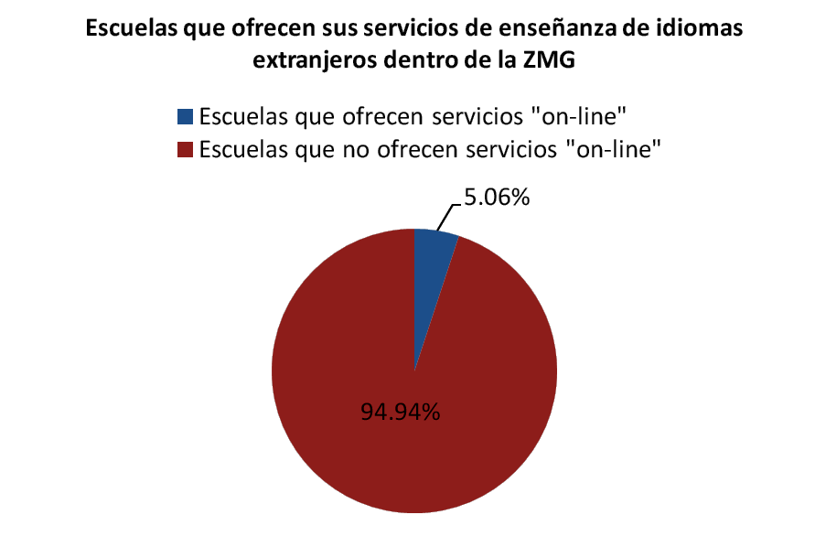
Fuente: Elaboración propia con base en los datos de DENUE (2011).

Como se puede observar en el gráfico 1, en nuestro universo fue de 60,000 (ZMG) de los cuales mi población a encuestar fue de 385 personas, sólo 5.06% de las instituciones que operan dentro del municipio de Guadalajara ofrecen algún tipo de servicio on-line para llevar a cabo el proceso de enseñanza-aprendizaje de un idioma extranjero, y el restante 94.94% de las instituciones sólo ofertan cursos presenciales.
Las instituciones que operan por mencionar algunas:
- Ingles Individual Mezquitan Country.
- Northamerican Lenguage Centers Colonia Americana
- Proenglish Colonia Americana
- Ingles individual Providencia
- Kids world fraccionamiento Monraz
- Quick Learning colonia providencia
- Sistema Corporativo PROULEX
- Alianza Francesa de Guadalajara Colonia Americana

Tamaño de la muestra

En virtud de no conocer el total de personas de ambos géneros que se encuentran en la zona de estudio, entre los 12 y 35 años, de nivel socioeconómico C y C+, y debido a que nuestro universo es 60,000 en ZMG tomado estudiantes y personas en edad laboral de nivel medio para la aplicación de la fórmula para la determinación del tamaño de la muestra. INEGI (2015)
Se realizan encuestas aleatorias, tipo de investigación exploratoria y deductiva.

Tomando la fórmula para poblaciones infinitas: n = z2 . p . q
2
En donde:

N = 60,000 (poblaciónZMG)
Nivel de confianza de 95% (z =1.96),
Probabilidad de que ocurra (p = 50%)

Probabilidad de que no ocurra (q = 50%) Error estándar (e2 = 5%)

n = (1.96)2 * (0.50) (0.50).

2

n = 385 encuestas.

Después de aplicar las 385 encuestas, la información recabada fue vaciada en una base de datos para su posterior análisis utilizando estadística descriptiva. En este caso no es necesario el uso de estadística inferencial ya que no será necesario hacer proyecciones futuras, sino más bien se necesita señalar cuál es la situación actual del objeto de estudio.

Resultados
Los participantes en el estudio (gráfico 2) estuvieron representados 50.13% por personas del género masculino y 49.87% del género femenino.

Gráfico 2

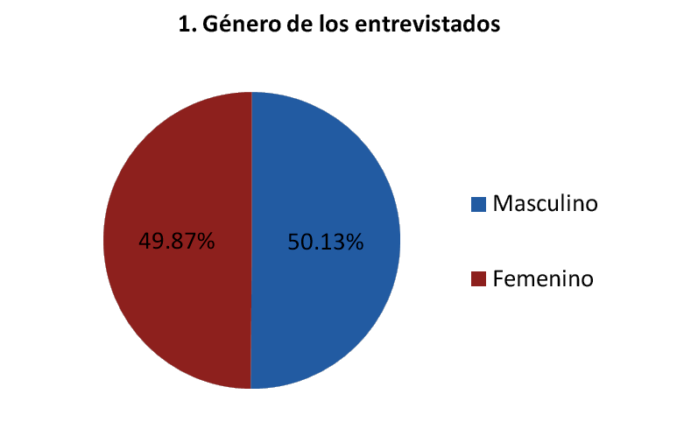

Fuente: Investigación

Con base en la edad de los participantes en el estudio (gráfico 3), el rango de edad que predominó fue de 18 a 23 años con 34%, le siguió de 30 a 35 años con 26%, después de 24 a 29 años con 24%, y por último, el grupo de 12 a 17 años con 16%.

Gráfico 3

Fuente Elaboración Propia.

En el gráfico (4) la disponibilidad para asistir a clases presenciales; en que el 72.47% dijo que “si” estar dispuestos a asistir, y un 20.52% respondió “tal vez”, y sólo el 7.01% dijo que “no” estar dispuesto a ir a clases presenciales.

Gráfico 4

Elaboración Propia

En el gráfico 5 que 65% de la muestra si conoce qué es un curso de aprendizaje en línea, mientras que 31% dijo “tener un poco de conocimiento que es un curso en línea”, y solamente 5% dijo “no” conocer qué es un curso de aprendizaje en línea.

Gráfico 5

Elaboración Propia

Gráfico 6

Si los encuestados alguna vez habían tomado algún curso en línea para estudiar algún idioma extranjero (gráfico 6), 85% dijo que “no”, mientras que el restante 15% respondió que “sí”.

Elaboración Propia

Gráfico 7

Si los encuestados creían que un idioma podría ser aprendido a través de un sistema educativo puramente virtual (gráfico 7) ,40% respondió “tal vez”, 37% dijo que “sí”, y 23% respondió que “no”.

Elaboración Propia

Conclusiones de la investigación
Como resultado de los cruces de información realizados en la presente investigación se aportan las siguientes conclusiones:
Existe una paridad en el número de personas que sí saben lo que es un curso de aprendizaje virtual.
Las tres ventajas más importantes que ofrece un curso virtual, según los entrevistados, son poder estudiar a su propio ritmo, no tener que hablar ante público ya que esto les da mayor seguridad de comunicarse con los miembros del curso y expresar sus dudas e inquietudes, y no tener que trasladarse al espacio físico de las instituciones que ofertan el idioma de estudio.
En el caso de un curso mixto, las percepciones de las ventajas que este sistema les ofrece, fueron poder tener una mayor flexibilidad espacial, tener mayor flexibilidad temporal, y la flexibilidad organizativa del curso. Sin embargo, las ventajas que sólo pudieron observar de un curso tradicional fueron poder socializar con otras personas, la comunicación personal que es estimulante, el contacto con otros compañeros con experiencias similares.
Otro hallazgo del estudio lo representan las tres desventajas más importantes que tiene un curso virtual. Para los entrevistados entre las desventajas están no tener relaciones interpersonales con los miembros del grupo, tener explicaciones y/o revisiones de modo impersonal, y problemas que puede tener la conexión a Internet o el equipo tecnológico.
En el caso de un curso mixto, las principales desventajas son contar con conocimientos limitados de las TIC ́s, no contar con un ordenador y/o Internet, y sentirse con limitaciones en sus habilidades de estudio. Las principales desventajas que manifestaron los entrevistados con respecto a un curso presencial en relación con uno on-line o uno mixto son tener horarios fijos, tener que trasladarse a las instalaciones físicas de una institución de enseñanza, y clases sincrónicas en grupo que no se pueden recuperar.
Ninguno de los entrevistados mostró algún dato importante sobre los docentes que se encarguen de dar los cursos de idiomas. La gran mayoría se mostró indiferente en cuanto a la edad, el género y lugar de origen del docente que se encargue de impartir las clases, lo que da una mayor libertad a la institución de elegir al personal docente que impartir á las clases on-line.

Referencias
Barberá, E. (2008). Aprender e-Learning. Barcelona: Paidós.

Bello, R. (2009). Educación Virtual: Aulas Sin Paredes. de http://www.educar.org/articulos/educacionvirtual.asp

Casamayor, G., Alós, M., Chiné, M., Dalmau, O., Herrero, O., Mas, G. Pérez, F., Riera C., y Rubio A. (2008). La formación on-line, una mirada integral sobre el e-Learning, b-Learning, Barcelona: Graó.

Cydtraducciones. (2011). La importancia de estudiar una lengua extranjera. http://cydtraducciones.wordpress.com/2011/09/03/la-importancia-deestudiar -una-lengua-extranjera
DENUE (2015) http://www. DENUE.org.mx/inegi/contenidos

Gorski, E. (2010). More students in college study foreign languages. http://articles.boston.com/2010-12-09/news/29313393_1_american-sign- language-language-study-community-colleges

Guillén, M. F. (2009). The Real Reasons to Support Language Study.
INEGI (2015) http://www.inegi.org.mx/inegi/contenidos/espanol/prensa/comunicados/mod utih10.asp [
Keegan (1996). Citado en Barberá, E. (2008: 12). Aprender e-Learning. Barcelona: Paidós.
Marcos, Kathleen (1994): «Internet for Language Teachers». ERIC Clearinghouse on Languages and Linguistics, diciembre, http://www.cal.org/ericcll/digest/marcos01.html.
McMahon, M. (2009). E-Learning in Higher Education. E-Learning Programs In
Higher Education -- Research Starters Education, 1-7.
NCSSFL (S. F.) A Rationale For Foreign Language Education A Position Paper of The National Council of State Supervisors for Languages (NCSSFL).
Pichiassi, M. (2007), Apprendere l’italiano L2 nell’era digitale. Le nuove tecnologie nell’insegnamento e.
Roldán, D., Buendía, F., Ejarque, E., García, P., Hervás, A., Martín, J., Santos, O., y Oltra, J. (2010). Gestión de proyectos de e-Learning. Madrid: Alfaomega.
Rowh, M. (2007). E-Learning: The Anytime, Anywhere Option. Career World, 36(2), 22.
Sorace, A. (2011). Un cervello, due lingue: vantaggi linguistici e cognitivi del bilinguismo infantile.
http://www.minoranze-linguistiche-scuola.it/wp-content/uploads/2010/03/Sorace.pdf
SSMLCARLOBO (2012) Bilinguismo, un’arma in più. http://www.ssmlcarlobo.it/pagina.php?c1=73&c2=225&id=225

